**Bureau of Detectives – Area Three**

**Community Alert**

**Seeking to Identify –**

**September 2, 2021**

**JE357470**

**Homicide Offender**

**12th District (Near West)**

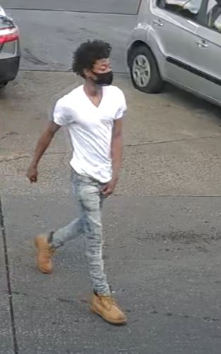 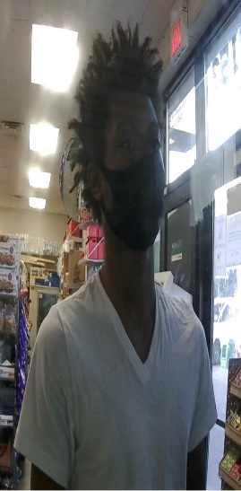 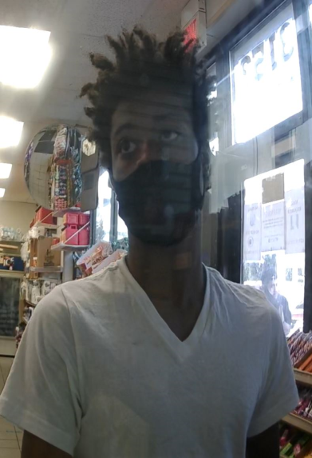 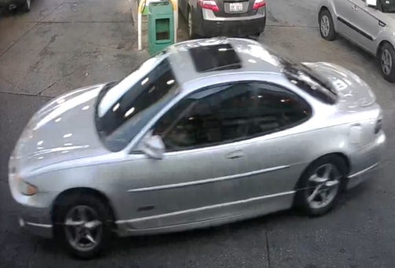

**About this crime:**

Area Three Detectives are seeking to identify the above pictured offender who drove up next to a 33-year-old male victim in traffic. The offender then exited his vehicle and shot into victim's car, striking him multiple times. The offender then fled in the pictured vehicle, last seen eastbound on Chicago Ave., and then southbound on Sacramento. The vehicle appears to be a silver Pontiac Grand Prix, two-door, tinted windows, sunroof, no front or rear plate with possible damage to the driver's side rear quarter panel.

**Incident time and location:**

3000 block of W. Chicago Ave. on September 1, 2021 at approximately 7:33 a.m.

**About the offender:**

The offender is described as a Black male, 18-20 years old, 5'8"-5'10", slender build, dark hair with twists, wearing a white t-shirt, blue jeans, and brown work boots.

**What you can do:**

* Always be aware of your surroundings.
* Pay special attention to suspicious people loitering in the area and report them to the police.
* Dial 9-1-1 immediately and provide a detailed description of the offender.
* Never pursue a fleeing suspect.

**If you have any information, contact the**

**Bureau of Detectives – Area Three**

**Detective Leavitt and Detective Taglieri: (312) 744-8261**

**Anonymous tips can be submitted to CPDTIP.COM**

**Reference RD#: JE-357470**

**Oficina de Detectives – Área Tres**

**Alerta Comunitaria**

**Buscando Identificar –**

**2 de septiembre de 2021**

**JE357470**

**Delincuente de Homicidio**

**Distrito 12 (Near West)**

**   **

**Sobre este crimen:**

Los detectives del Área Tres están tratando de identificar al delincuente que se muestra en la foto de arriba. El delincuente condujo junto a una víctima masculina de 33 años en tráfico. Luego, el delincuente salió de su vehículo y disparó contra el automóvil de la víctima, hiriéndole varias veces. El delincuente luego huyó en el vehículo mostrado en la foto de arriba. El delincuente fue visto por última vez huyendo hacia el este en la avenida de Chicago, y luego hacia el sur en la avenida de Sacramento. El vehículo parece ser un Pontiac Grand Prix plateado, de dos puertas, vidrios oscuros polarizados, techo corredizo, sin placa delantera o trasera con posibles daños en el panel lateral trasero del lado del conductor.

**Hora y lugar del incidente:**

La cuadra 3000 de la avenida oeste de Chicago el 1 de septiembre de 2021 aproximadamente a las 7:33 a.m.

**Sobre el delincuente:**

El delincuente se describe como un hombre afroamericano, de 18 a 20 años, de 5'8 "-5'10", delgado, cabello oscuro con torsiones y giros, vestido con una camiseta blanca, pantalones azules de mezclilla y botas marrones de trabajo.

**Lo que puedes hacer:**

* Esté siempre atento a su entorno.
* Preste atención especial a las personas sospechosas que merodean por la zona y denúncielas a la policía.
* Marque el 9-1-1 de inmediato y proporcione una descripción detallada del delincuente.
* Nunca persiga a un sospechoso que huye.

**Si tiene alguna información, contacto la**

**Oficina de Detectives – Área Tres**

**Detective Leavitt y Detective Taglieri: (312) 744-8261**

**Se pueden enviar sugerencias anónimas a CPDTIP.COM**

**Referencia RD#: JE-357470**